2014-2015人教版初中化学《第六单元课题2 二氧化碳制取的研究》课后提升练习（有答案）
一、选择题(每个小题只有一个选项符合题意)
1．下列四瓶气体放置方法正确的是( )。
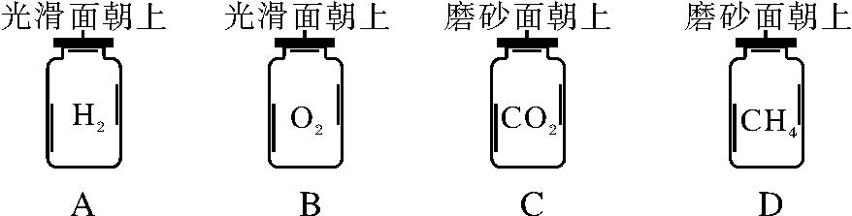
2．可生成CO₂的反应很多，例如：①酒精的燃烧；②木炭在空气中燃烧；③碳与氧化铜反应；④高温煅烧石灰石；⑤石灰石(块状)与稀硫酸反应；⑥石灰石(块状)与稀盐酸反应；⑦碳酸钙粉末与浓盐酸反应；⑧人和动物的呼吸作用。其中可用于实验室制CO₂的是( )。
A．④⑥ B．⑤⑥ C．⑥ D．全部
3．实验表明，不能用块状大理石与稀硫酸反应来制取二氧化碳气体，而能用大理石粉末与稀硫酸制取二氧化碳气体。由此得出的合理结论是( )。
A．能发生反应的物质之间是否发生反应，与反应条件有关
B．反应物之间接触面积越大，越有利于反应的进行
C．块状大理石与大理石粉末的化学性质不同
D．块状大理石与大理石粉末的组成不同
4．实验室制取二氧化碳气体应选用的仪器是( )。
A．长颈漏斗、集气瓶、水槽、导气管
B．集气瓶、试管、水槽、导气管
C．酒精灯、广口瓶、集气瓶、长颈漏斗
D．广口瓶、集气瓶、长颈漏斗、带导管的橡皮塞
5．欲除去热水瓶胆内壁附着的水垢(主要成分是碳酸钙)，可采用的办法是( )。
A．加热 B．用砂纸擦洗
C．加稀盐酸浸洗 D．用水洗
6．两份质量相同的碳酸钙，一份与足量的盐酸反应，一份充分煅烧，它们所生成的二氧化碳的质量( )。
A．一样多
B．充分煅烧生成的CO₂多
C．与盐酸反应放出的CO₂多
D．很难确定
7．集气瓶被誉为“万能瓶”，如下图装置是其中的一种。当被收集的气体从a口进入时，瓶内空气从b口排出，相当于向上排空气法收集气体。现若将被收集的气体从b口进入，则它可收集的气体为( )。

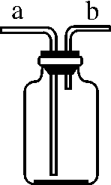
①H₂；②O₂；③CO₂。
A．只有①
B．只有①和②
C．只有③
D．①②③均可

二、实验题
8．实验室制取二氧化碳气体，有如下图所示的仪器可供选用：
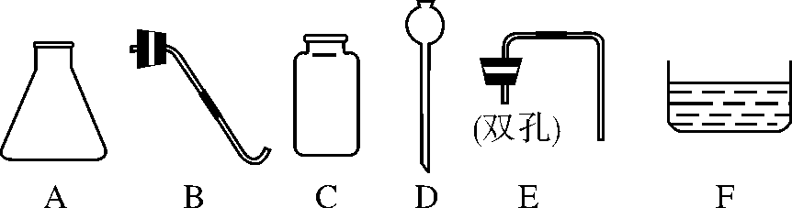
请你回答下列问题：
(1)制取二氧化碳气体所需的药品是__________；
(2)收集二氧化碳气体的方法是____________；
(3)制取并收集二氧化碳气体所需的仪器是(用仪器的序号回答)________________；
(4)检验二氧化碳气体是否收集满的方法是________________________________________________________________________
________________________________________________________________________；
(5)制取二氧化碳的化学方程式是：________________________________________________________________________
________________________________________________________________________。
9．(2013年重庆)我们学习过常见气体的实验室制法，知道了制取气体的一般思路和方法。
(1)实验室制取气体时，确定发生装置需要考虑的两种因素有________(填序号)。
A．反应物的状态 B．气体的密度
C．反应的条件 D．气体的溶解性
(2)某实验室的仪器柜里有如下仪器：
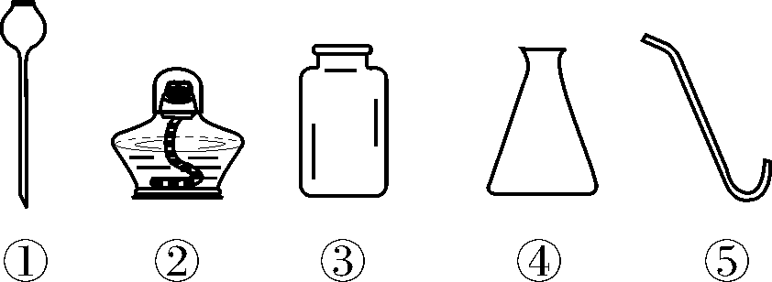
仪器①的名称是________。实验室用大理石和稀盐酸制备并收集二氧化碳时，不可能选择的仪器是________(填序号)。
(3)老师提出用碳酸钠粉末与稀盐酸制取二氧化碳，其反应的化学方程式为：________________________。为了完成该实验，有四位同学组装了以下发生装置，你认为最合适的一套装置是________(填序号)，该装置的最大优点是____________________________。
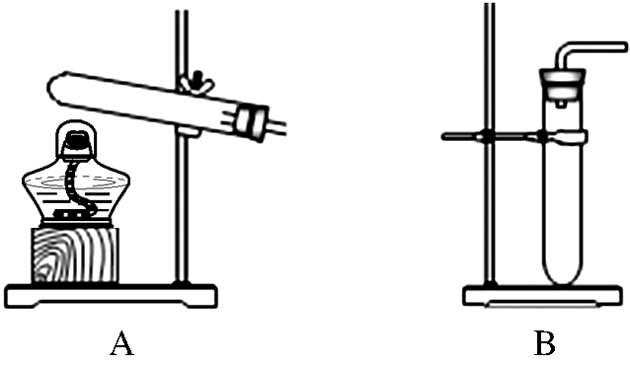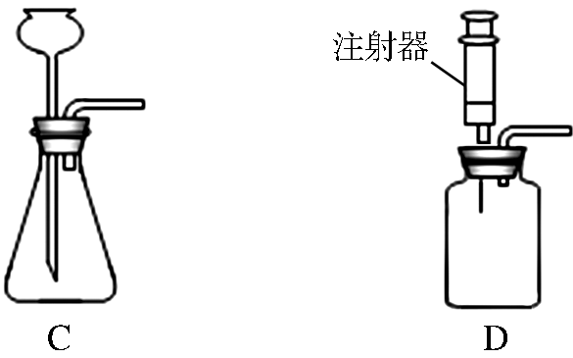
三、计算题
10．以下是我省生产的某种钙盐包装标签上的部分文字。为了测定此盐中的钙元素含量，取10 g这种盐溶于水，加入足量盐酸，生成0.132 g二氧化碳。请计算该种钙盐中钙元素的质量分数，由此判断该种钙盐是否符合标准。

配料表：氯化钠、食用碳酸钙、
碘酸钾净含量：500 g
成分表：氯化钠≥88%
钙(以Ca计)(0.5～1.3)%
碘(以I计)(20～50) mg/kg
课题2 二氧化碳制取的研究
【课后巩固提升】
1．B 解析：磨砂面应与玻璃瓶磨口接触，密度比空气大的气体要正放，密度比空气小的气体要倒放。
2．C 解析：操作简单、安全，易于实现；反应速度适中；所制得的气体纯度高，符合演示实验的需要是实验室选择制气方法的依据。①②两种方法虽然能生成CO₂，但燃烧需在空气中进行，放出大量的热，对仪器、装置的要求高而且复杂，燃烧生成的气体也难收集，故在实验室里操作性差；③④两种方法在高温下进行，操作不便；⑤反应生成微溶于水的硫酸钙，覆盖在石灰石的表面，反应逐渐停止；⑦反应剧烈，不易收集，并且浓盐酸易挥发出氯化氢气体，使CO₂气体不纯；⑧中CO₂气体不纯，含量低，不易收集。
3．B
4．D 解析：实验室制取二氧化碳不用加热，所以不要酒精灯；不能用排水法收集，所以也不要水槽。
5．C 解析：碳酸钙是不溶于水的物质，水无法洗去；用砂纸擦洗会对热水瓶胆造成破坏；高温时碳酸钙可以分解，但高温进行操作不便；最好的办法是与稀盐酸反应生成能溶于水的氯化钙后再用水冲洗干净。
6．A 解析：CaCO₃＋2HCl===CaCl₂＋CO₂↑＋H₂O，CaCO₃=====CaO＋CO₂↑，根据反应前后碳原子质量守恒，可知答案选A。
7．A 解析：从b口进入收集气体，相当于向下排空气法收集密度比空气小的气体，只有H₂。
8．(1)石灰石(或大理石)和稀盐酸 (2)向上排空气法 (3)ACDE
(4)将燃着的木条放到集气瓶口，若火焰立即熄灭，则已集满
(5)CaCO₃＋2HCl===CaCl₂＋H₂O＋CO₂↑
9．(1)AC (2)长颈漏斗 ②⑤
(3)Na₂CO₃＋2HCl===2NaCl＋H₂O＋CO₂↑ D 能控制反应速率
10．解：设该种钙盐中含CaCO₃的质量为x。
CaCO₃＋2HCl===CaCl₂＋H₂O＋CO₂↑
100 44
x 0.132 g
＝
解得x＝0.3 g
0．3 g×＝0.12 g
0．12 g÷10 g×100%＝1.2%
该种钙盐含钙量在0.5%～1.3%之间，符合标准。
答：略。

